滨海新区关于做好2023级具有滨海新区户籍在外省市普通高中就读学生

转学工作安排

根据市教委关于做好具有天津市户籍在外省市普通高中就读学生转学工作相关要求，结合我区实际，现就做好2023级具有滨海新区户籍在外省市普通高中就读学生转学工作安排如下：

一、转学条件

2023级具有滨海新区户籍在外省市普通高中就读学生转入滨海新区普通高中，须具备以下条件：

（一）学生须具有滨海新区常住户籍，学生户籍迁入滨海新区时间截止2023年8月31日（以户口簿标注的落户时间为准）。

（二）学生须为具有全国电子学籍在外省市普通高中就读的2023级学生（2023年12月，经“全国学籍查询”就读状态为2023级外省市普通高中“在校”状态）。

二、转学原则

（一）按照天津市中学学籍管理规定，高中转学遵循户籍属地管理原则，且普通高中为非义务教育阶段，新区各高中学校结合自身资源情况采取择优录取的方式接收未在津参加过中考的申请转入学生。

（二）凡在天津参加过中考的申请转入学生，结合学生户籍情况和天津中考成绩，按照当年我区中招政策和可提供学位学校实际，只可申请转入当年录取分数线低于学生天津中考成绩的学校。

三、工作安排

**（一）集中咨询**

**时间：2023年12月18日—22日8:30—11:00,13:30—16:00**

符合条件的申请转入学生，可于上述时间段内电话详询各校（附件1）转学相关要求等。

**（二）网上报名**

**1.时间：2023年12月18日10:00—12月29日16:00**

逾期不再受理报名工作，新区教体局后续将会同有关部门对所有报名学生进行资格复核。

1. 符合我区转学条件具有塘沽（含东疆港）、汉沽、大港、油田、保税区、高新区户籍的学生可通过微信扫描或识别各自户籍区域报名二维码（附件2）的方式进行网上报名。

**东疆港社发局**联系电话：02225605310（具有东疆港户籍的学生，因该区域暂无高中学校，请务必提前电话联系东疆港社发局）；

**保税区文教局**联系电话：02284912820；“天津港保税区天津空港经济区”微信公众号；

**高新区社发局**联系电话：02284806258**。**

（2）符合我区转学条件具有生态城、泰达街户籍的学生转入工作详询各自户籍地所属教育部门。

**生态城教体局**联系电话：02267289022；“中新天津生态城教育信息平台”（网站https://jtj.eco-city.gov.cn/）；

**泰达文教集团**联系电话：02225203062；“泰达教育”微信公众号。

**2.网上报名所需材料明细：**

（1）滨海新区常住户口簿首页、户主页及学生本人页电子照片；

（2）学生中考成绩单或当地考试部门（中招办）出具的中考成绩证明照片（须加盖当地考试部门公章）；

（3）学生近期一寸免冠照片。

**（三）公布计划**

**时间:2024年1月16日9:00—11:00,14:00—16:00**

通过网上报名资格审核的学生可电话详询各校接收计划、学校是否提供住宿及民办学校收费标准等。

1. **现场核验、志愿填报**

**1.时间：**

2024年1月19日8:30—11:00,13:30—16:00

**2.地点：**

（1）所有在津参加过中考（不含泰达街、生态城户籍）的申请转入学生核验地点统一为：滨海新区塘沽第三中学（塘沽吉林路2号）。

（2）未在津参加过中考（不含泰达街、生态城户籍）的申请转入学生核验地点为学生申请转入的第一志愿学校。

**3.志愿填报范围**

按照高中转学户籍属地管理原则，未在津参加过中考的学生，请家长根据学生自身情况，结合各校接收转学生计划，自主选择两个志愿学校，并到第一志愿学校进行现场核验和志愿填报，各户籍区域对应学校具体志愿填报范围如下：

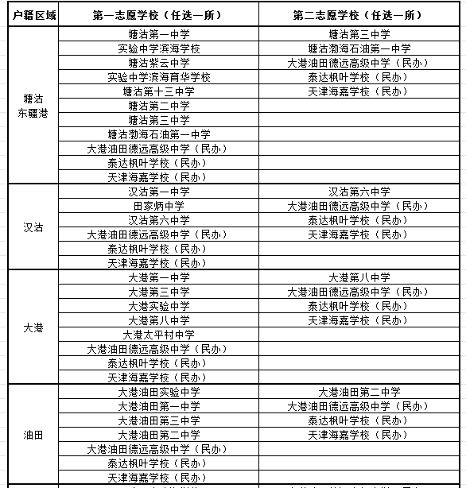

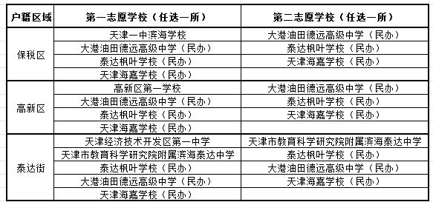**4.所需材料：**

（1）学生滨海新区常住户口薄原件及户口簿首页、户主页、学生本人页复印件各一份；

（2）学生身份证原件（天津身份证、外地身份证、临时身份证均可）及正反面复印件一份；

（3）学生中考成绩单或当地考试部门（中招办）出具的中考成绩证明（须加盖当地考试部门公章）原件及复印件一份；

（4）学生本人近期1寸正面免冠照片一张。

**5.现场核验、志愿填报流程：**

一名学生只限一名家长陪同，核验现场填写《2023级高中转学志愿表》，并由核验人员复核上述材料的原件，收取复印件，要求所有复印件应由申请人于核验现场逐页签字、捺指印，并在复印件上手写提供材料真实有效的保证。

**（五）转入测试**

**时间：**2024年1月20日、1月21日（详见附件1）

**特别提示：**凡填报了塘沽第三中学、塘沽渤海石油第一中学、油田德远、泰达枫叶学校、天津海嘉学校志愿的学生测试日期为**2024年1月21日。**

学生凭准考证、身份证参加测试，转入测试由各接收学校以自主命题的形式进行，测试内容为天津市高一年级第一学期教学内容。

|  |  |  |
| --- | --- | --- |
| **时间** | **测试科目** | **分值** |
| 08:00-09:30 | 语文（不含作文） | 100 |
| 10:10-11:40 | 数学 | 100 |
| 14:00-15:30 | 英语（不含听力） | 100 |

**（六）接收录取**

各校根据拟接收转学生计划数结合学生测试情况采取择优录取的方式确定接收学生，并于2024年1月26日电话通知家长录取结果。

**（七）报到上课**

2024年2月24日前，由接收学校通知学生到校报到，逾期未报到视为放弃转入，不再予以接收，学生及家长应及时向学校提交相关转学材料。学校应以书面形式告知学生学籍管理相关要求，签署《高中转学告知书》，并于开学一周内通过全国电子学籍系统为学生办理转入手续。学生家长须负责协调原学籍学校及时确认网上转学申请。

四、注意事项

**（一）**凡在天津参加过中考的学生，具体接收方式按照2021年10月8日滨海新区教育体育局发布的《关于2021级、2022级及以后具有滨海新区户籍在外省市普通高中就读学生转学的相关规定》执行（附件3）。

**（二）**学生转学全过程由滨海新区教体局统一安排，不收取任何费用，也不指定、委派任何中介机构或个人代办，请家长切勿轻信各类机构及个人代办承诺，谨防被骗。

**（三）**转学登记应为监护人本人申请并操作，严禁他人代登记，如有违规，一经查实，将取消该学生本次登记资格。

**（四）**学生须如实填报是否在天津参加过中考及中考成绩等各项信息，如存在瞒报、误报等情况，一经查实，自动取消转学报名资格。此外，学生提供的各项材料须真实、准确、完整，在报名及转学过程中，因学生提供虚假证件信息、学生学籍存在问题或原学籍学校不同意转出导致转学未成功的，由申请转入学生及家长自行承担相应后果。

**（五）**家长及学生要保证网上报名时所留存手机号在转学期间通讯畅通。

**（六）**学生报到后须按时到校上课，任何学校不允许出现人籍分离、空挂学籍等现象，各校将如实进行学生出勤情况动态监测工作。

**（七）**符合转学条件但因故未正常参加测试的学生，不再组织测试，由新区教体局根据各高中校学位剩余情况进行统筹。

五、组织保障

滨海新区教体局成立2023级具有滨海新区户籍在外省市普通高中就读学生转学工作领导小组，组长由分管局长担任，成员由局相关工作室及各普通高中学校校长组成，工作办公室设在滨海新区教体局中学教育室。

**（一）滨海新区教育体育局联系电话**

转学咨询电话：022-66897212

信访接待电话：022-66896693

上述部门咨询电话受理时间：周一至周五:8:30——11:30；13:00——16:00

**（二）滨海新区官方信息发布平台**

区教体局官方网站http://jtj.tjbh.gov.cn/channels/9931.html

“天津滨海教育”微信公众号。

后续请各位转学学生及家长持续关注滨海新区教体局官方信息发布平台消息，并按要求提前做好相关工作，确保转学工作各环节顺利进行。

附件：1.2023级具有滨海新区户籍在外省市普通高中就读学生转学详情表

2.2023级具有滨海新区户籍在外省市普通高中就读申请转入学生报名二维码

3.2022级及以后具有滨海新区户籍在外省市普通高中就读学生转学的相关规定(2021年10月8日已发布）

滨海新区教育体育局

2023年12月15日